***OBAVIJEST UČENICIMA***

Obavještavaju se učenici autobusne linije

841 OŠ DUGAVE **– JAKUŠEVEC**

da će od **ponedjeljka 24.02.2025. godine do ponedeljka 24.05.2025. godine** zbog izvođenja radova prekopa u Ulici Kamenarka navedena školska autobusna linija prometovati djelomično izmijenjenom trasom na sljedeći način:

**OŠ Dugave:** redovitom trasom do Ulice Kamenarka – (ravno) Sarajevska cesta – (lijevo) Jakuševečka ulica – (lijevo) Ulica Gata – (desno) Tišinska ulica IV odv. – redovitom trasom do OŠ Dugave. Zbog izvođenja radova ukida se autobusno stajalište: **„ Kamenarka br. 18“** .

Molimo korisnike naših usluga za razumijevanje.

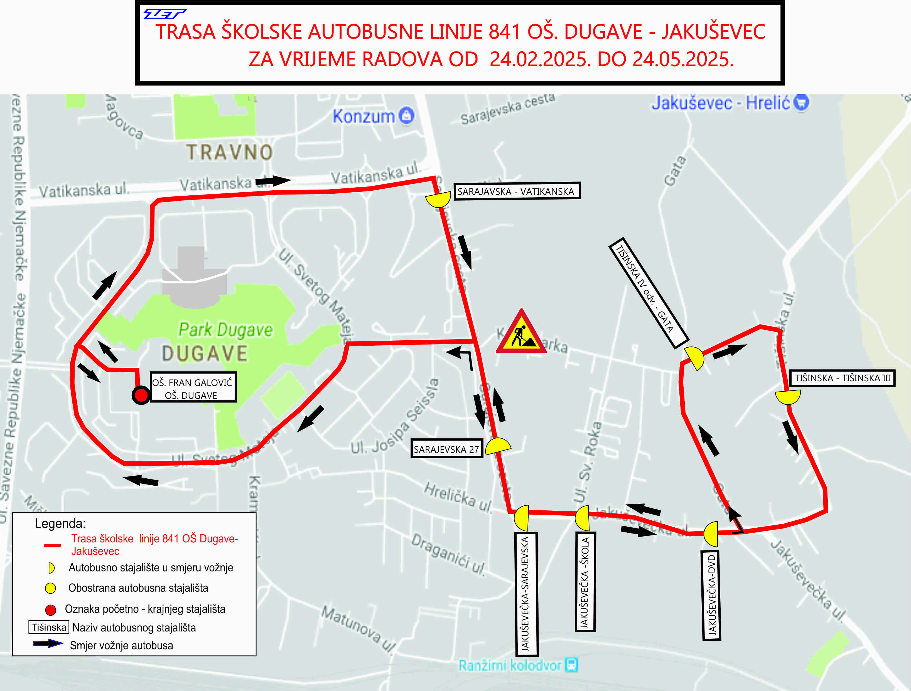

***Zagreb, 21.02.2025.* ZAGREBAČKI ELEKTRIČNI TRAMVAJ d.o.o.**